|  |  |
| --- | --- |
|  | **Министерство науки и высшего образования Российской Федерации Федеральное государственное бюджетное образовательное учреждение высшего образования**  **«Московский государственный технический университет имени Н.Э. Баумана**  **(национальный исследовательский университет)»**  **(МГТУ им. Н.Э. Баумана)** |

ФАКУЛЬТЕТ **Информатика и системы управления**

КАФЕДРА **Компьютерные системы и сети (ИУ6)**

НАПРАВЛЕНИЕ ПОДГОТОВКИ **09.03.03 Прикладная информатика**

**Отчет**

|  |  |
| --- | --- |
| **по лабораторной работе № 1**  **Вариант 2** |  |

**Название:**_Исследование возможностей использования пакета прикладных программ Multisim при анализе электрических схем

**Дисциплина: ______________Электротехника____________________________**

|  |  |  |  |  |
| --- | --- | --- | --- | --- |
| Студент | ИУ6-34Б |  |  | П. А. Митин |
|  | (Группа) |  | (Подпись, дата) | (И.О. Фамилия) |
|  |  |  |  |  |
| Преподаватель |  |  |  |  |
|  |  |  | (Подпись, дата) | (И.О. Фамилия) |

Москва, 2023

Цель работы: получить навыки использования пакета Multisim при анализе электрических цепей.

# Часть 1

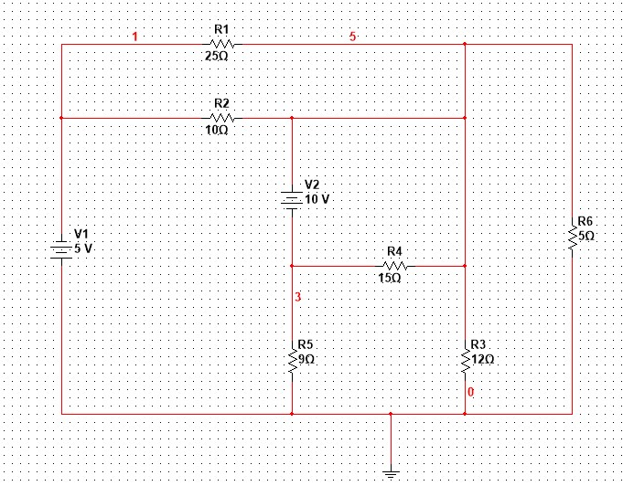

Рис. 1. Исходная схема

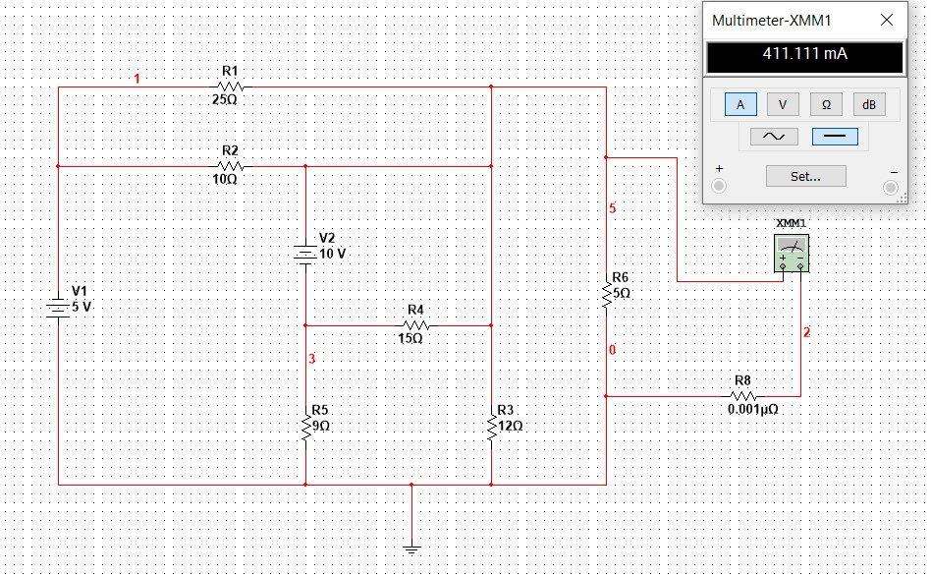

Рис. 2. Измерение силы тока при коротком замыкании.

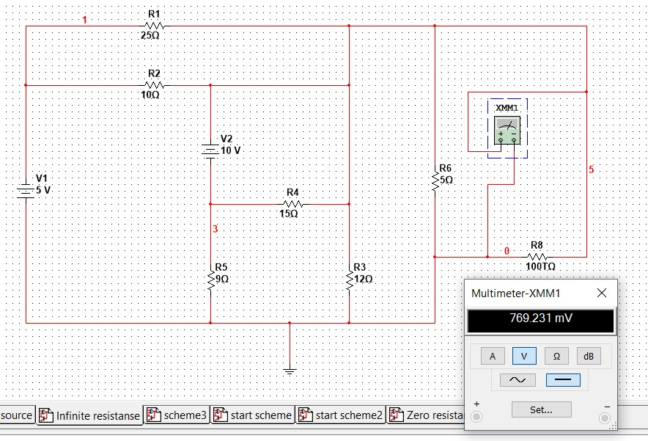

Рис. 3. Измерение напряжения при холостом ходе.

Приведенное сопротивление Rприв = U / I = 1,871103 Ом.

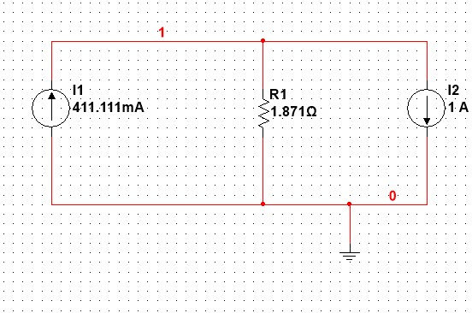

Рис. 4. Эквивалентная схема по теореме Нортона.

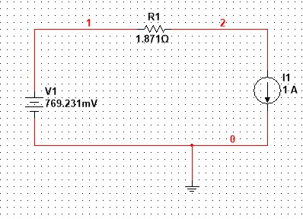

Рис. 5. Эквивалентная схема по теореме Тевенина.

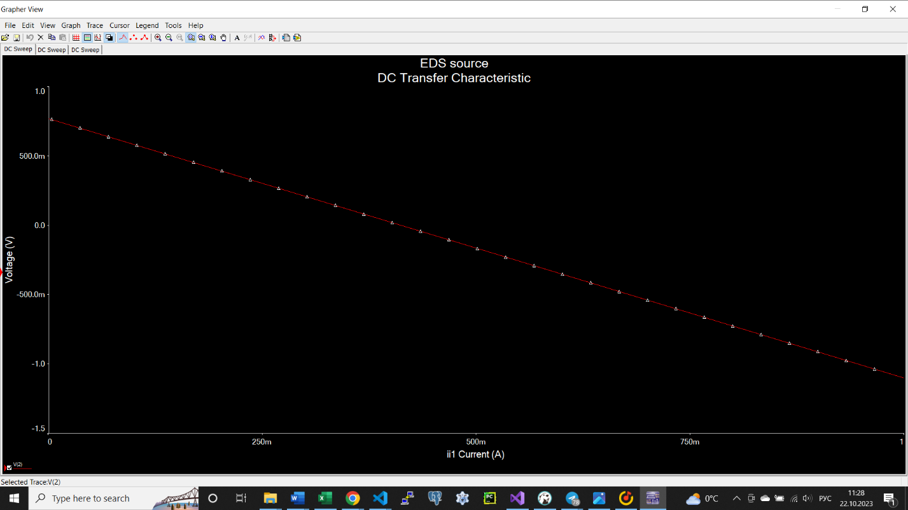

Рис. 6. ВАХ схемы рис. 5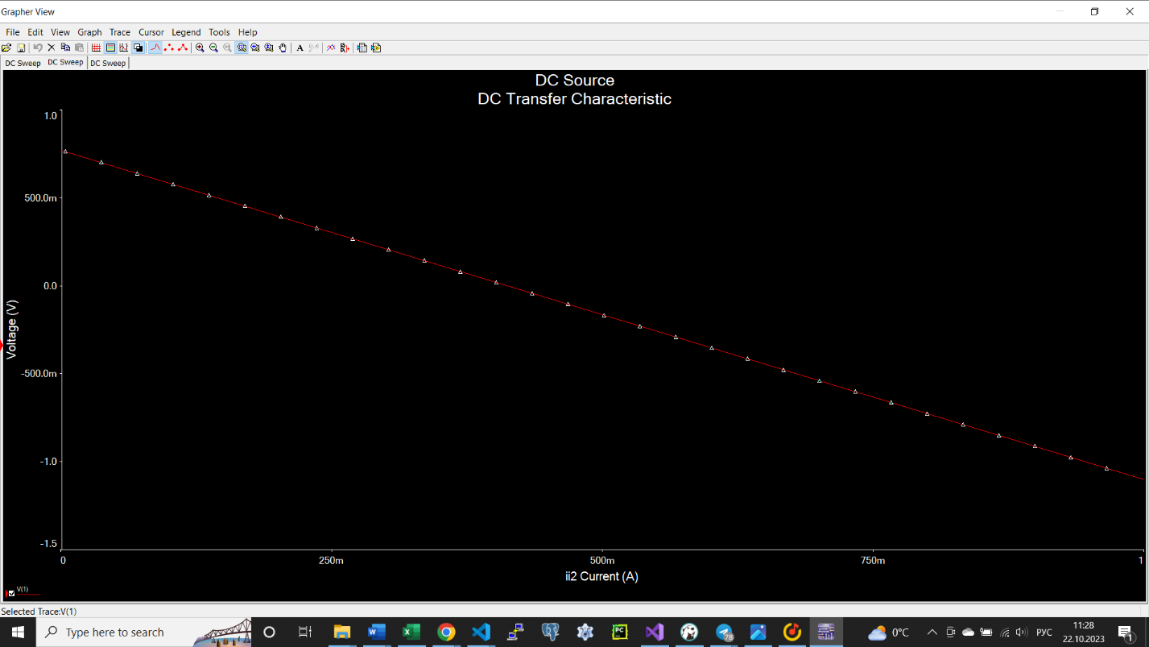

Рис. 7. ВАХ схемы рис. 4

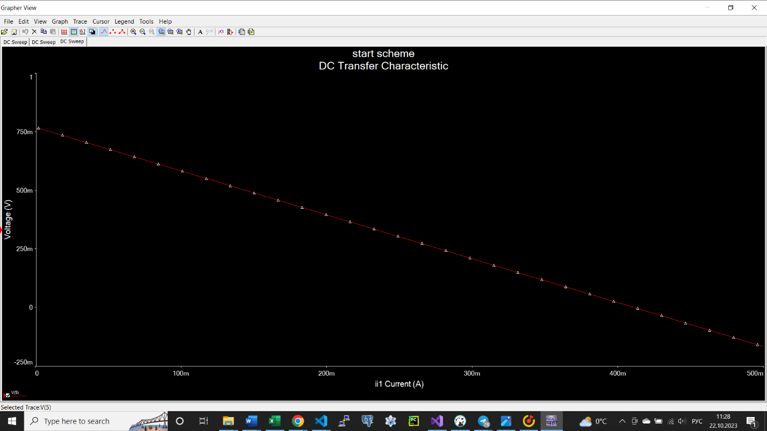

Рис. 8. ВАХ схемы рис. 3

Вывод: т. к. три ВАХ схем эквивалентны, можно заключить, что теоремы Нортона и Тевенина справедливы.

# Часть 2

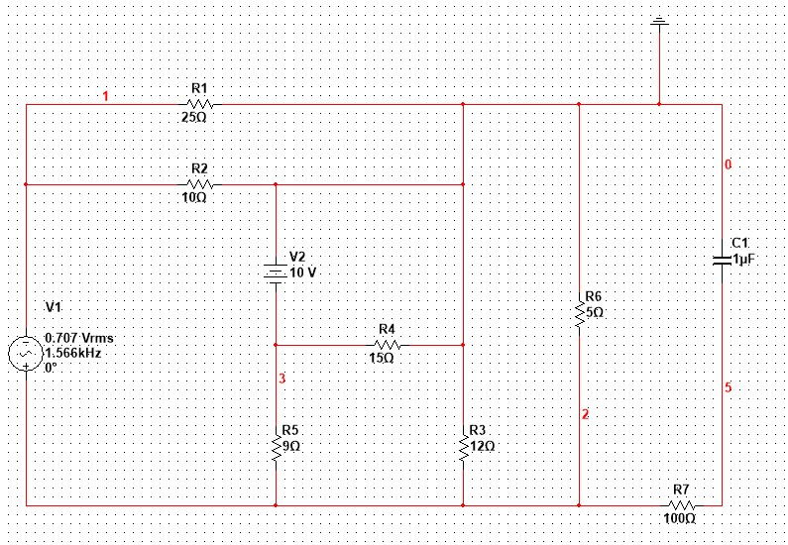

Рис. 9. Схема с конденсатором.

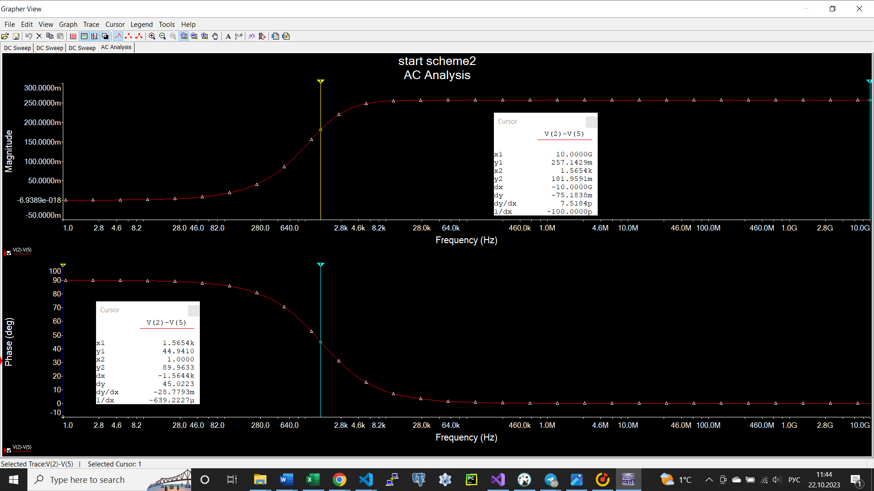

Рис. 10. АЧХ и ФЧХ схемы рис. 9.

Umax = 257.1429 mV

Uдейств = Umax / sqrt(2) = 181.8275 mV

Граничная частота = 1.5654kHz

Сдвиг по фазе – 45 градусов

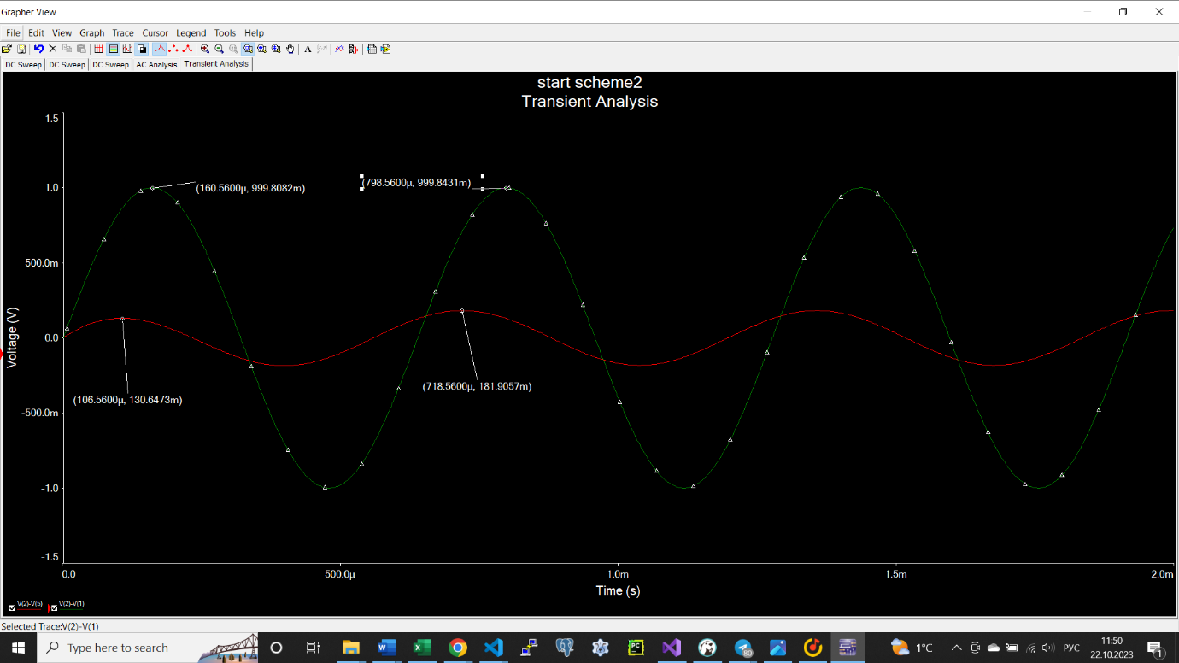

Рис. 11. Диаграммы входного и выходного сигналов по времени схемы рис. 9.

Сдвиг по фазе = (798.56 – 718.56) * 2pi / 638 = pi / 4 = 45 градусов.

Вывод: входной сигнал отстает от выходного.

# Часть 3

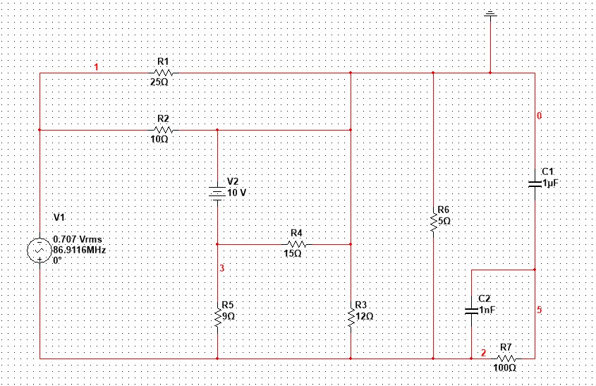

Рис. 12. Новая схема.

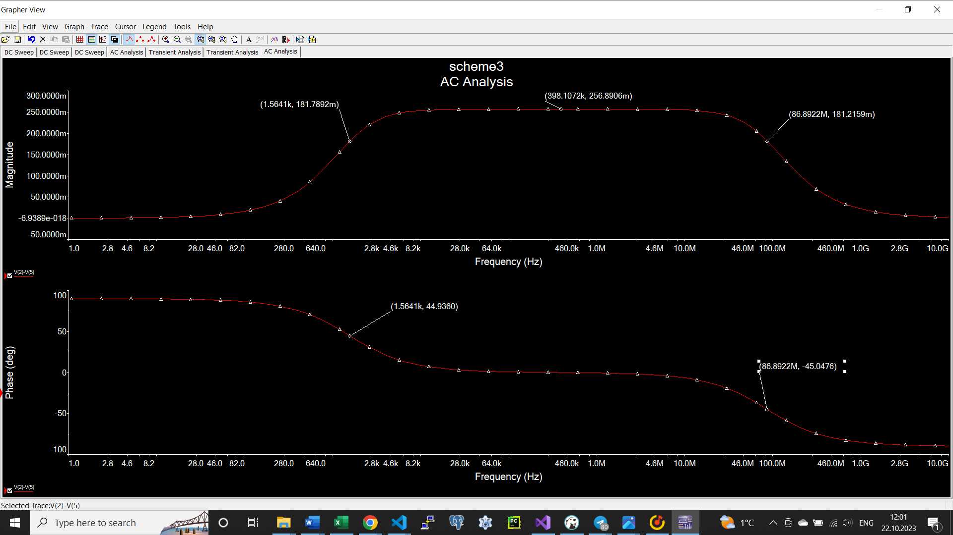

Рис. 13. АЧХ и ФЧХ схемы рис. 12.

На данной схеме видно, что граничных частоты стало уже две. Сдвиг по фазе на второй граничной частоте составляет -45 градусов, на первой он неизменен.

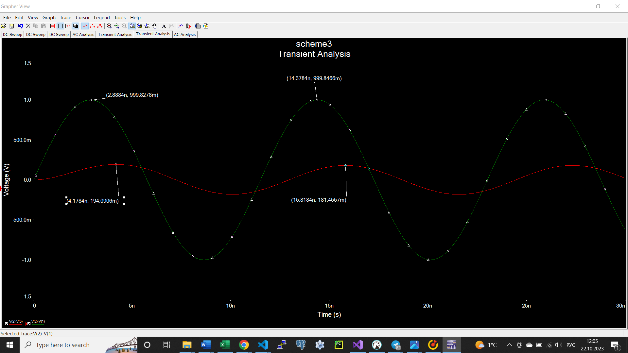

Рис. 14. Диаграммы входного, выходного сигналов по времени схемы рис. 12.

Сдвиг по фазе = (14.3784 - 15.8184) * 2pi / (14.3784 - 2.8884) = -45 градусов.

Вывод: выходной сигнал отстает от входного.

# Вывод

Были получены навыки использования пакета Multisim при анализе электрических цепей.